Проект

Бази данни

Христо Терзийски

На тема Ски състезания

Описание на множествата същности

Базата от данни се състои от следните множества:

**Rider** – това е един състезател, който взима участие във състезания. За него се пазят следните характеристики:

* FIS code – това е уникален код, който идентифицира всеки един играч.
* firstname – първото име на състезателя
* lastname – последното име на състезателя
* gender – пол на състезателя
* nation – националността на състезателя
* birthdate – рождената дата на състезателя

**Ski –** това са ските, с които се състезават състезателите. За всеки чифт ски се пазят следните характеристики:

* serial number – сериен номер, уникален за всеки чифт ски
* brand – производителя на ските
* length – дължина на ските
* width – широчина на талията на ските
* radius – радиуса на ските

**Competition –** това са състезанията, в които участват скиорите. За всяко състезание се пазят следните характеристики:

* number – уникален номер за всяко състезание
* country – страната, в която се провежда състезанието
* resort – курорта, в който се провежда състезанието
* discipline – дисциплината на състезанието
* date – датата, на която се провежда състезанието

**General sponsor** – това е генералният спонсор на всяко едно състезание. За всеки спонсор се пази следната информация:

* name – името на спонсора – уникално за всеки спонсор
* country of origin – страна на произход на спонсора
* introduced – година на създаване на фирмата на спонсора

За базата от данни имаме следните характеристики:

* Един състезател има един модел ски, с който се състезава.
* С един и същи модел ски могат да се състезават повече от един скиор
* Един състезател може да участва в много състезания
* В едно състезание участват много скиори
* Едно състезание има един генерален спонсор
* Един генерален спонсор може да спонсорира много състезания
* За всеки състезател се пази информация на кое място е завършил във всяко едно състезание

E/R диаграма на модела на БД

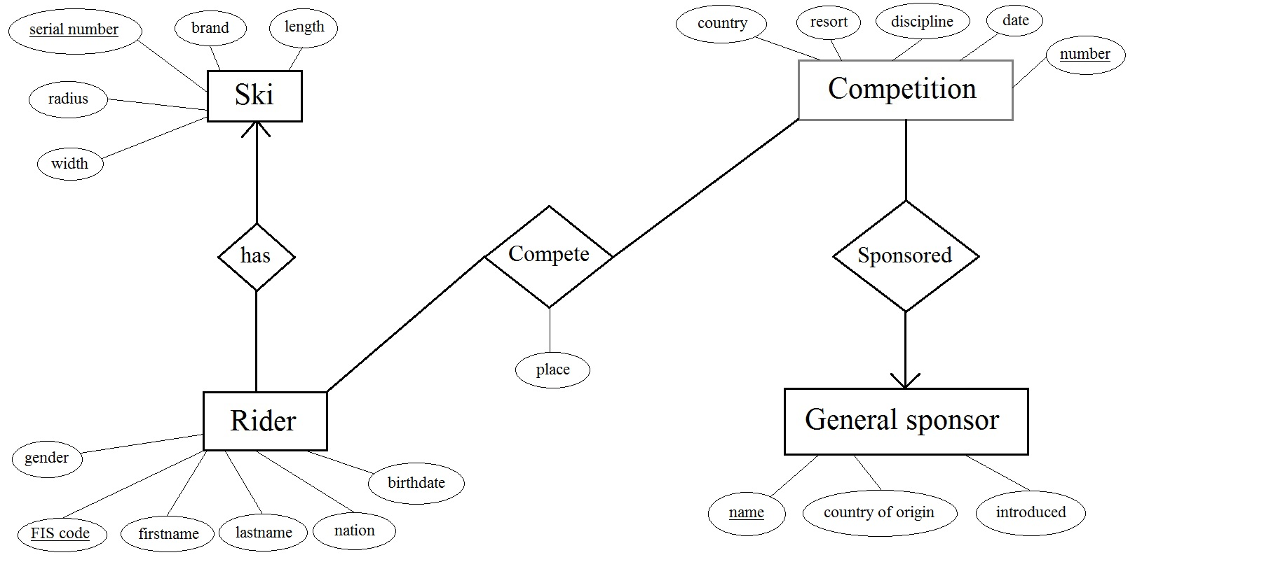

Преобразуване на E/R модел към релационен модел

Rider(FIS code, firstname, lastname, gender, nation, birthdate)

Ski(serial number, brand, length, width, radius)

Competition(number, country, resort, discipline, date)

General sponsor(name, country of origin, introduced)

has(FIS code, serial number)

Compete(FIS code, competition number, place)

Sponsored(competition number, sponsor name)

Оптимизиране на релационния модел:

Rider(FIS code, firstname, lastname, gender, nation, birthdate, ski serial number)

Ski(serial number, brand, length, width, radius)

Competition(number, country, resort, discipline, date, sponsor name)

General sponsor(name, country of origin, introduced)

Compete(skierFIScode, competition number, place)

Забележка: Външните ключове са отбелязани с тази лин, а първичните с тази ли.

Описание на изгледите

В проекта има 2 изгледа:

* v_riders_results – това е изглед, който ни дава поглед върху състезателите, състезанията, в които са участвали и мястото на което са завършили в съответното състезание.
* v_all_winners – това е изглед, с помощта на който, виждаме информация за състезателите, които са спечелили дадено състезание, както и информация за самото състезание. Този изглед използва изгледа v_riders_results.

Описание на тригерите

В проекта има 2 тригера:

* trig_compete_place – този тригер се задейства преди update на атрибута place на таблицата Compete. При опит за промяна на мястото, на което е финиширал даден състезател, се проверява дали новата стойност е отрицателна. Ако новата стойност е отрицателна, то се запазва старата стойност.
* trig_insert_rider – този тригер се задейства след insert в таблицата Rider. Ако едно от firstaname или lastname на подадения елемент за добавяне е празен низ, то този елемент се изтрива от таблицата Rider.

Описание на функциите

В проекта има 2 функции:

* rider_age – тази функция приема един входен параметър FIScode. За скиора с този FIScode връща като резултат неговата възраст в години.
* general_sponsor – тази функция приема един входен параметър competition_number. За състезанието с този number връща като резултат името на генералния спонсор на това състезание.